广东开放大学学习中心复核表
姓名 |  | 学号
身份证号 |  | 学习中心名称 |  | 广东开放大学广奥分校
学籍  状态 | 在籍生 | 补录/勘误  照片类型 |  | 补录 勘误
补录/勘误  照片 | 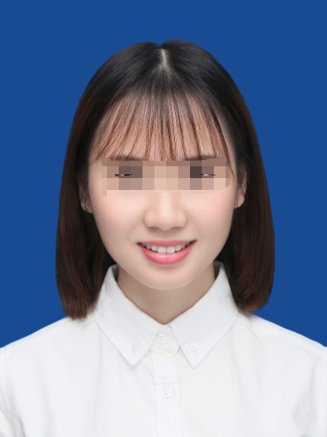
身份证正反面图片 | 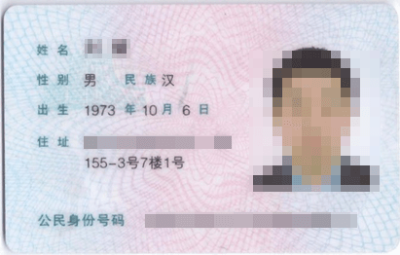 |  | 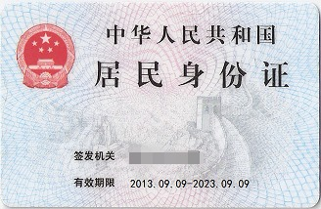
学生确认 | 上述电子照片与本人一致。  学生（签名）：  年 月 日
核验  结论 | 经核验，上述电子照片与学生为同一人。  经办人（签字）：  年 月 日  （学习中心盖章）

